ОТЧЕТ ПО ЛАБОРАТОРНОЙ РАБОТЕ №7

Графики

Аминов Зулфикор Мирзокаримович

Содержание

Ход работы: 1

Параметрические графики 1

Полярные координаты 2

Графики неявных функций 4

Комплексные числа 7

Специальные функции 9

Вывод 12

# Ход работы:

Включим журналирование

рисунка 1

рисунка 1

# Параметрические графики

Определим параметр t как вектор в этом диапазоне, затем мы вычислим x и y.

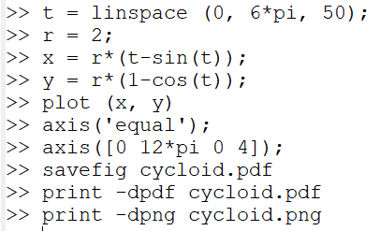 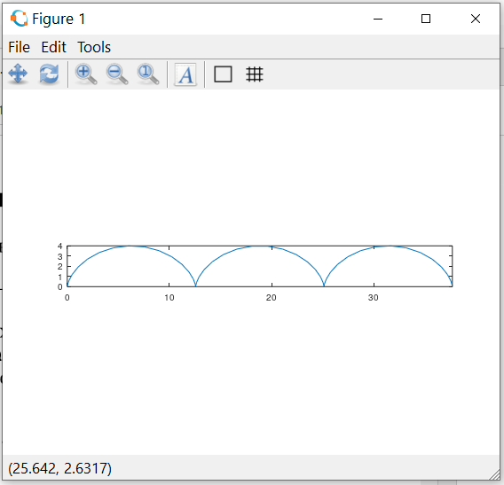

# Полярные координаты

Графики в полярных координатах строятся аналогичным образом. Для функции

рисунка 1

рисунка 1

Чтобы построить график, мы вычислим x и y, используем стандартное преобразование координат

рисунка 1

рисунка 1

затем построим график в осях xy.

Построим улитку Паскаля

рисунка 1 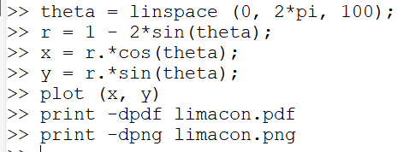 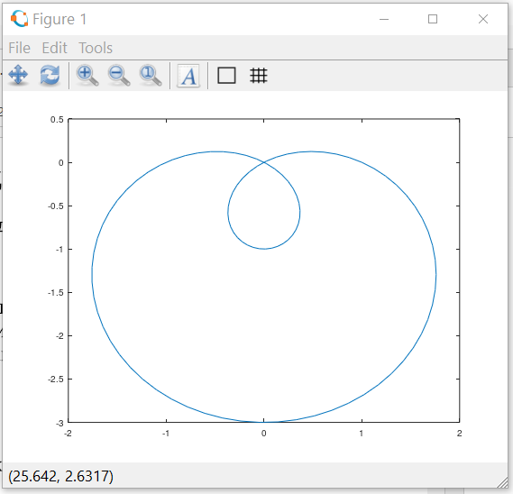

Также можно построить функцию

рисунка 1

рисунка 1

в полярных осях, исполбзуя команду polar.

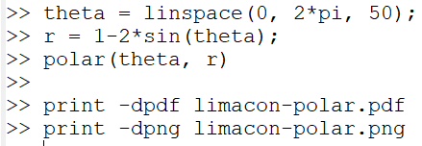 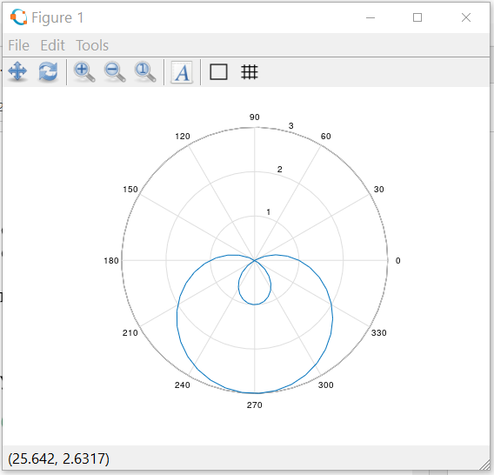

# Графики неявных функций

С помощью команды ezplot можно построить неявно определенную функцию

Построим кривую, определенную уравнением

рисунка 1

рисунка 1

Чтобы определить функцию в виде f от x, y = 0, вычтем 1 из обеих частей уравнения. Зададим функцию в виде лямда-функции.

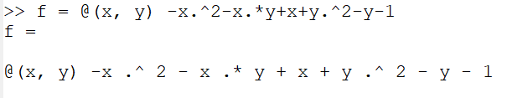

рисунка 1

Построим график.

рисунка 1

рисунка 1

Чтобы пост круг, сначала определим его как функцию вида f(x, y) = 0. Зададим функцию в виде лямда-функции.

Зададим оси нашего графика так, чтобы они несколько превосходили окружность.

рисунка 1 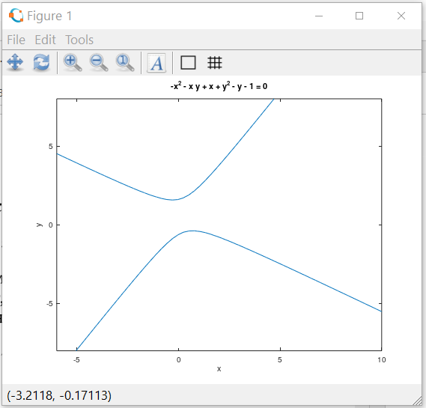

Используя правило дифференцирования неявной функции, найдём

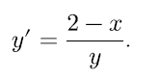

рисунка 1

Урванение касательной линии будет иметь вид:

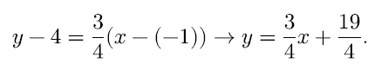

рисунка 1

Построим график.

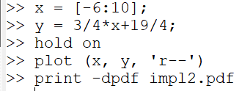 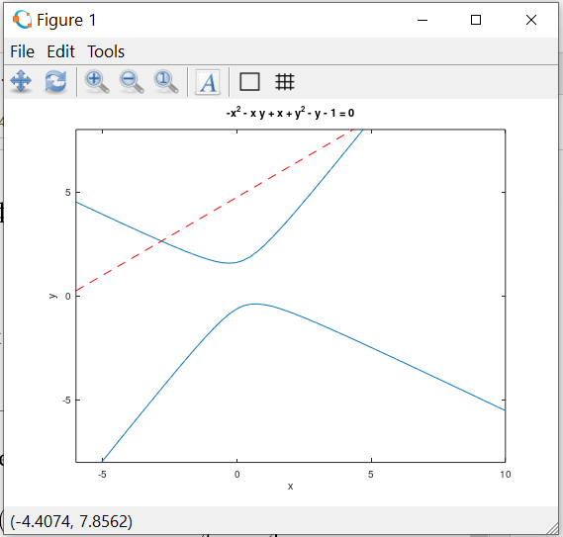

# Комплексные числа

Пусть z_1 = 1 + 2i, z_2 = 2 - 3i. Запишем основные арифметические операции с этими числами.

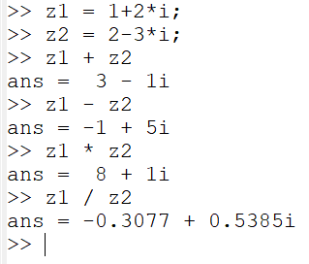

рисунка 1

Построим графики z_1, z_2 и z_1 + z + 2 в комплексной плоскости.

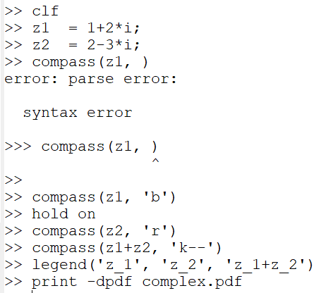 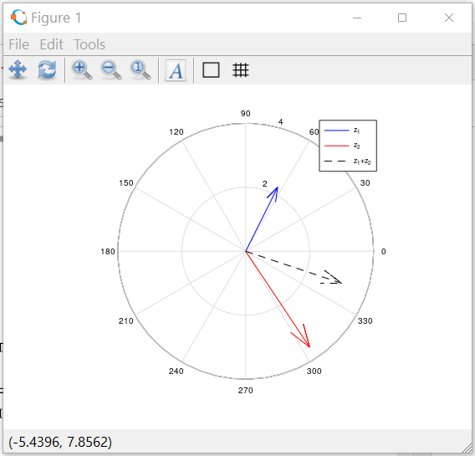

Иногда Octave может неожиданно выдать странные результаты для комплексных чисел. Например, вычислим sqrt(3, -8):

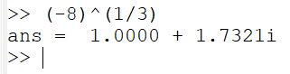

рисунка 1

Мы также можем легко проверить, что куб данного ответа действительно равен -8

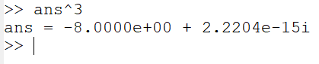

рисунка 1

Если нам просто нужен действительный корень, мы можем использовать команду nthroot.

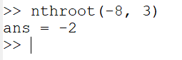

рисунка 1

# Специальные функции

Построим функции Г(x + 1) и n! на одном грвфике.

Зададим значения аргумента x принадлежить [-5, 5] для гамма-функции и n = 0, 1, 2, 3, 4, 5 для факториала.

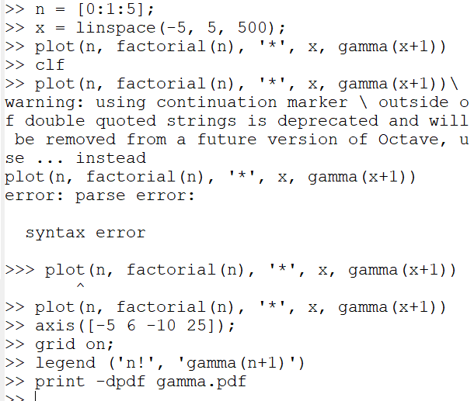 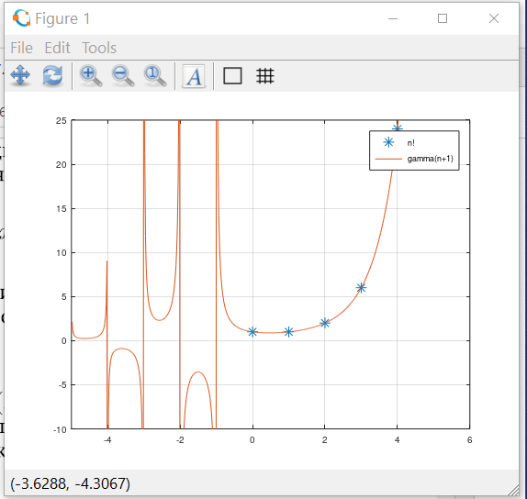

Если мы жотим устранить артефакты, мы должны разделить область значений на отдельные интервалы. Это даёт точный график.

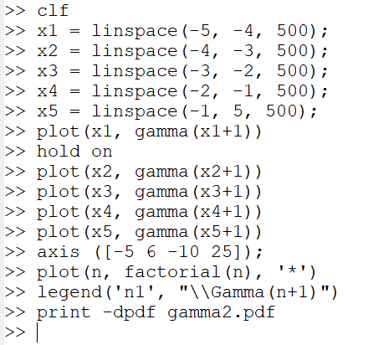 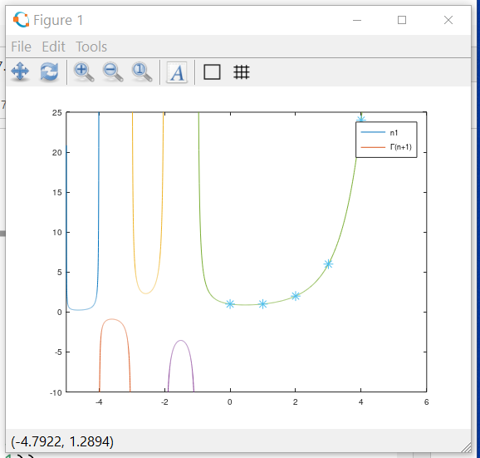

Выключим журналирование.

рисунка 1

рисунка 1

# Вывод

Научился построить параметрические графики, полярные координаты, графики неявных функций, основные арифметические операции с комплексными числами и научился работать со специальными функциями.